**ארכיון המדינה – מרכז המבקרים**

**100 שנה להקמת ארגון ההגנה – חלקם של מנהיגי מדינת ישראל בארגון**

ב-1920 התרחשו מספר אירועים שהביאו להקמת ארגון ההגנה. האירועים הבולטים היו נפילת תל חי ב-1 במרס וההתקפה על יהודי ירושלים באפריל – מה שהביא להתארגנות להגנתם בראשותו של זאב ז'בוטינסקי. כמו כן הבינו רבים ממנהיגי היישוב שלא ניתן לבטוח בצבא הבריטי ולכן קשה להיעזר בחיילי הגדודים העבריים שבצבא זה. על זאת נוספה התפרקותו של ארגון "השומר" בחודש מאי בעקבות חילוקי דעות בהנהגתו בשאלה אם להמשיך את קיומו כארגון שומרים מקצועי או להרחיב את שורותיו לחלקים רחבים בציבור היהודי בארץ ישראל.  
ב-1919 קמה תנועת "אחדות העבודה" (לימים אחד הגופים שהקימו את מפא"י). תנועה זו ביקשה בתחילה לשמש ארגון המקיף את מלוא התחומים של חיי הפועלים בארץ ישראל ולא רק את התחום הפוליטי הצר. בוועידת "אחדות העבודה" מ-13 עד 15 ביוני 1920 החליטה התנועה להקים את ארגון ההגנה ולהעמיד בראשו ועד שהורכב מראשי ארגון השומר עם יוצאי הגדודים העבריים.  
בדצמבר 1920 קמה הסתדרות העובדים הכללית. באביב 1921 הועבר לידיה ארגון ההגנה. בעקבות מאורעות תרפ"ט (1929) עבר ארגון ההגנה לשליטה משותפת של ההסתדרות, הסוכנות היהודית ו"החוגים האזרחיים" (המושבות והעיריות).  
ביוני 1948, לאחר קום המדינה, שולב ארגון ההגנה בצה"ל.  
11 מבין 16 האישים המונצחים במרכז המבקרים היו קשורים לארגון ההגנה. ילידי המאה ה-19 (בן-גוריון, בן-צבי, אשכול ושרת) מילאו תפקידים בכירים בהגנה ואילו רוב ילידי המאה ה-20 מילאו תפקידים משניים בהגנה – למעט יצחק רבין:  
דוד בן-גוריון היה ממנהיגי מפלגת אחדות העבודה ועמד בראש ההסתדרות הכללית מייסודה ועד 1935 – בעת שגופים אלה הקימו את ארגון ההגנה. הוא נכנס בעובי הקורה מתחילת 1947 כאשר קיבל על עצמו את ראשות מחלקת הביטחון של הסוכנות היהודית.  
יצחק בן-צבי נמנה על מייסדי ארגון ההגנה ב-1920 והיה הסמכות הפוליטית הבכירה בוועד ההגנה בירושלים, שבו הייתה רחל אשתו מהדמויות הבולטות. היה פעיל בארגון פעולות ההגנה בירושלים בעת מאורעות נובמבר 1921. ב-1922 ניהל עם דב הוז את המגעים עם שלטונות המנדט שדרשו את פירוקו של ארגון ההגנה. בעת מאורעות 1929 סייעו יצחק בן-צבי ורחל ינאית בן-צבי בניהול פעולות ההגנה ברחבי העיר ובהכוונתן.   
משה שרת (שרתוק) עמד בראש המחלקה המדינית של הסוכנות בשנים 1948-1933 והיה חבר בגופים ביטחוניים חשובים שקבעו את מדיניות ההגנה. היה לו קשר הדוק עם שלושת גיסיו בעלי תפקידים בכירים בהגנה: אליהו גולומב (שעמד בראש מחלקת הביטחון עד פטירתו ב-1945), שאול אביגור (מאירוב) ודב הוז.  
לוי אשכול (שקולניק) היה חבר בוועד ההגנה בשנים 1922-1921, ועד בן חמישה חברים שהנהיג את ההגנה. ב-1940 נכנס למפקדה הארצית של ההגנה – הגוף הפוליטי העליון של ההגנה, מעל המטה הכללי המקצועי. הוא היה חבר בגופים ביטחוניים נוספים שהחשוב בהם היה "ועדת X" שהנהיגה את תנועת המרי העברי בשנים 1946-1945.  
יצחק רבין שירת בארגון ההגנה ובפלמ"ח (שהיה חלק מההגנה) מצעירותו ומילא בהם שורה של תפקידים – הבכיר בהם היה מינויו באפריל 1948 למפקד חטיבת הראל שנלחמה במערכה הקשה נגד המצור על ירושלים.  
אפרים קציר (קצ'לסקי) היה חבר ההגנה ופעל בזרוע המדעית שלה.  
יצחק נבון וחיים הרצוג שירתו במנגנון הקבע של ההגנה בתפקידי מודיעין חשובים.  
שמעון פרס (פרסקי), עזר ויצמן ואריאל שרון (שיינרמן) היו חברי ההגנה.

[[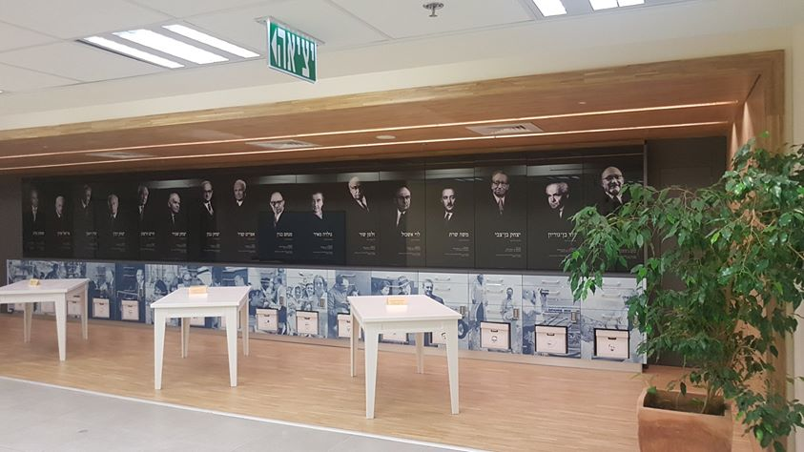](https://www.facebook.com/israel.state.archives.visitor.center/photos/a.356843045127727/619654368846592/?type=3&eid=ARDiAuy0LorlzPQgE-2mpEpSUXpXDRB32stGiJFvvMVnxrcBdlDOrNUyuyYHjcYufq3zJy7zwGqui4-J&__xts__%5B0%5D=68.ARDvvdt1hELgYiwbvDS8HF91_2RMQNOQQ3XIp-16MY1uA1F4IHkSeEGS1NHmuVewCxWS5XJ5JHXs5QZGKBz63C_yiWD_BS-ApEZ-s_qD1Md-2aFmm6MyHPj3ZZq9epVYBjwuITx_Zd9yuzHicC8NMu3hKRPyGnoC1N0GAgL2wXCQ2NMrevgmTlZw4sNIfI-NQcuvvuiZyIPAt5LVFTP2OkgeeZM5tBysJ_mdUzwT7T_8JUgOFb-V7X5xJ_qeeFH5xbIkaVMHxcoMP99ZczMuqYkIF8W0F6gRw7M0XFZn1N5pjs1D2lXYnapN5dxU7LsPSYWI7rFXi5hS20dzQEdnz_E&__tn__=EHH-R)](https://www.facebook.com/israel.state.archives.visitor.center/photos/a.356843045127727/619654368846592/?type=3&eid=ARDiAuy0LorlzPQgE-2mpEpSUXpXDRB32stGiJFvvMVnxrcBdlDOrNUyuyYHjcYufq3zJy7zwGqui4-J&__xts__%5B0%5D=68.ARDvvdt1hELgYiwbvDS8HF91_2RMQNOQQ3XIp-16MY1uA1F4IHkSeEGS1NHmuVewCxWS5XJ5JHXs5QZGKBz63C_yiWD_BS-ApEZ-s_qD1Md-2aFmm6MyHPj3ZZq9epVYBjwuITx_Zd9yuzHicC8NMu3hKRPyGnoC1N0GAgL2wXCQ2NMrevgmTlZw4sNIfI-NQcuvvuiZyIPAt5LVFTP2OkgeeZM5tBysJ_mdUzwT7T_8JUgOFb-V7X5xJ_qeeFH5xbIkaVMHxcoMP99ZczMuqYkIF8W0F6gRw7M0XFZn1N5pjs1D2lXYnapN5dxU7LsPSYWI7rFXi5hS20dzQEdnz_E&__tn__=EHH-R)